2022년 충북대학교 소프트웨어학과 졸업작품연구과제

**[ TensorFlow를 활용한 인공지능 클라이밍 피드백 서비스 ]**

**1차 빌드 개발 명세서**

2022년 11월 10일

| 문서번호 | : | 2022-클클-Doc-004 |
| --- | --- | --- |
| 소 속 | : | 충북대학교 소프트웨어학과 |
| 팀 명 | : | 클클(Climber Claim) |
| 팀 원 | : | 이승하, 이영은, 김예원 |
| 교 수 | : | 이건명 교수님 |

**제/개정 이력**

| **버전** | **날짜** | **작성자 성명** | **제/개정 사항** | **비고** |
| --- | --- | --- | --- | --- |
| v0.1 | 22. 11. 10 | 김예원 | 초안 작성 |  |
|  |  | 이영은 | Use case diagram, Class diagram 작성 |  |
|  |  | 이승하 | User interface 작성 |  |
| v0.2 |  | 김예원 | 테스트 데이터 및 결과 목록, 기타 구현 참고사항 작성 |  |
| v0.3 | 22. 12. 06. | 김예원 | OSS / reuse 항목 수정 |  |
|  |  |  |  |  |
|  |  |  |  |  |
|  |  |  |  |  |
|  |  |  |  |  |

목 차

**1. 개발 개요** **1**

**2. 분석 명세** **1**

**2.1 Use Case Diagram** **1**

**2.2 Class Diagram** **2**

**3. 설계 명세** **2**

**3.1 User Interface Design** **2**

**3.3 Database** **10**

**4. 테스트 데이터 및 결과 목록** **10**

**5. 기타 구현 참고사항** **10**

**5.1 OSS / Reuse** **10**

**5.2 차기 구현 시 반드시 고려할 사항** **11**

# **1. 개발 개요**

| 번호 | 태스크명 | 담당자 | 시작일 | 종료일 | 비고 |
| --- | --- | --- | --- | --- | --- |
| 1 | 개발 환경 셋팅 | 김예원 | 22. 10. 20. | 당일일 |  |
| 2 | UI 디자인 | 이영은 | 22. 10. 30. | 당일 |  |
| 3 | Activity XML 작업 | 이승하 | 22. 10. 31. | 22. 11. 3. |  |
| 4 | 객체 탐지 모델 학습 | 김예원 | 22. 10. 12 | 22. 10. 19. |  |
| 5 | 로그인 및 회원가입 기능 | 김예원 | 22. 11. 4. | ~ |  |
| 6 | 객체 탐지 모델 적용 | 이영은 | 22. 11. 4. | ~ |  |

# **2. 분석 명세**

## **2.1 Use Case Diagram**

for whole system

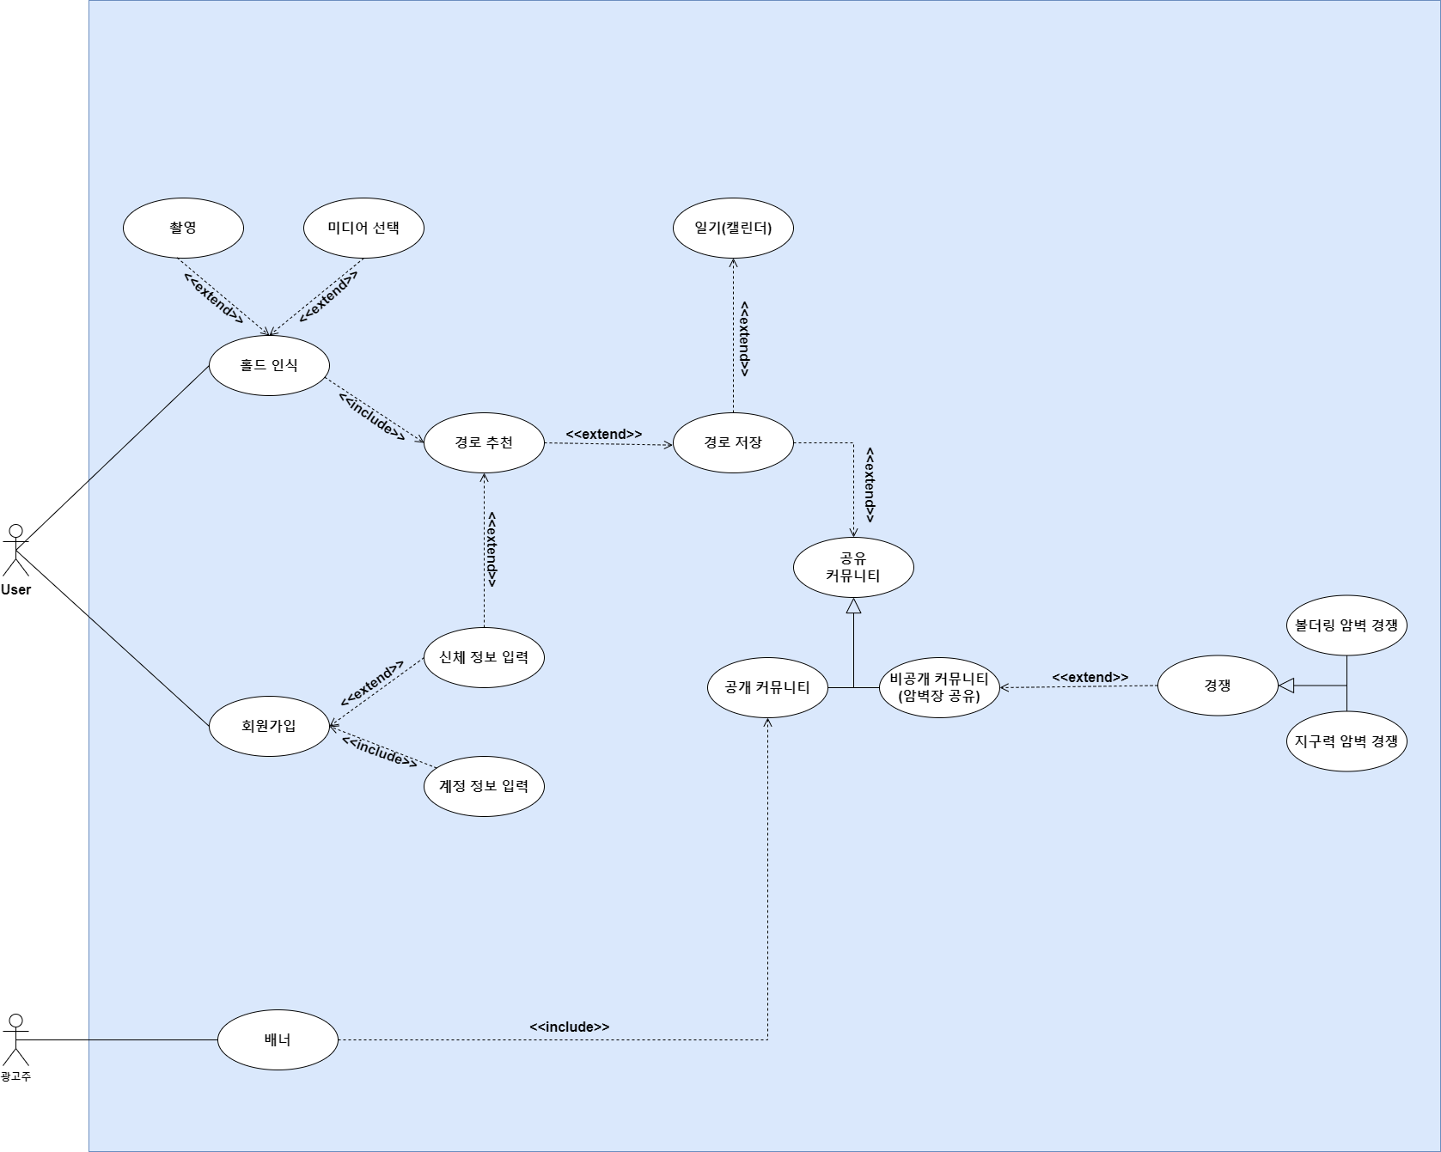

for the function

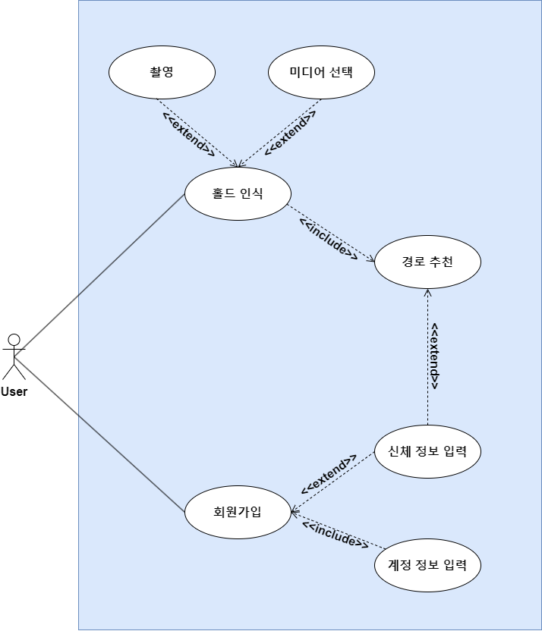

## **2.2 Class Diagram**

for the function

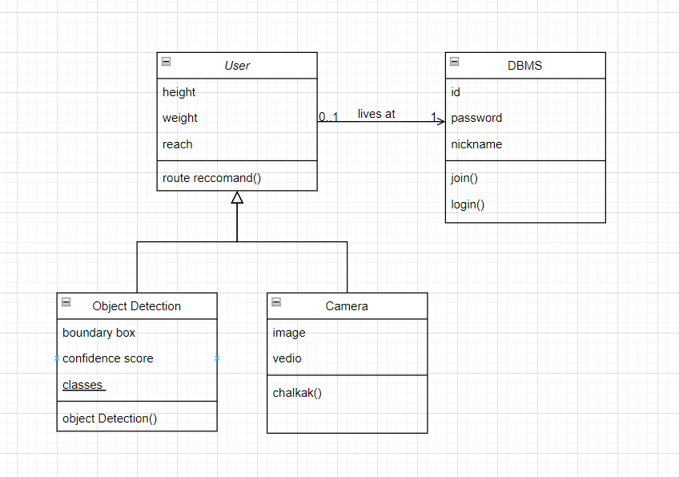

# **3. 설계 명세**

## **3.1 User Interface Design**

| 번호 | 화면 | 설명 |
| --- | --- | --- |
| 1 |  | 시작 화면  첫 접속 시 노출되는 화면입니다.  사용자는 해당 화면에서 ‘시작하기’ 버튼을 클릭하면 ‘02_로그인 화면’으로 넘어갈 수 있습니다. |
| 2 |  | 로그인 화면  시작 화면에서부터 이어지는 화면입니다.  사용자는 해당 화면에서 로그인을 할 수 있습니다.   1. 사용자는 해당 화면에서 ‘회원가입 하기’를 클릭하면 ‘03_회원가입 화면’으로 넘어갈 수 있습니다. 2. 사용자는 ‘비밀번호 찾기’를 클릭하면 비밀번호 찾기 페이지로 넘어갈 수 있습니다. 3. 사용자는 로그인 성공 시 ‘06_메인 화면’으로 넘어갈 수 있습니다. |
| 3 |  | 회원가입 화면  사용자는 해당 화면에서 회원가입을 할 수 있습니다.  ‘다음’ 버튼을 클릭하면 ‘04_신체 정보 입력’ 화면으로 넘어갈 수 있습니다. |
| 4 |  | 신체정보 입력  신체정보 입력은 회원가입의 과정에 포함되는 과정입니다.  ‘계정 생성’’ 버튼을 클릭하면 ‘02_로그인 화면’으로 돌아갑니다. |
| 5 |  | 신체정보 수정  사용자는 해당 화면에서 ‘04_신체 정보 입력’ 화면에서 입력했던 신체 정보를 수정할 수 있습니다.  ‘저장하기’ 버튼을 클릭하면 데이터베이스가 업데이트 되며 ‘06_메인 화면’으로 넘어가게 됩니다. |
| 6 |  | 메인 화면  사용자는 해당 화면에서 시스템이 제공하는 서비스를 선택할 수 있습니다. |
| 7 |  | 마이페이지 화면  사용자는 해당 화면에서 ‘신체 정보 수정’ 버튼을 클릭하면 ‘05_신체 정보 수정’ 화면으로 전환할 수 있습니다. |
| 8 |  | 카메라 화면  사용자는 해당 화면에서 카메라를 통해 직접 사진을 촬영하거나 사용자의 단말기에서 이미지를 선택하여 입력할 수 있습니다.  이미지 입력 완료 시, ‘09_홀드 인식 화면’으로 전환됩니다. |
| 9 |  | 홀드 인식 화면  사용자는 해당 화면에서 홀드가 인식된 화면을 확인할 수 있습니다. |
| 10 |  | 홀드 추천 화면 |
| 11 |  | 경로 추천 화면  사용자는 시스템으로부터 추천받은 결과를 저장할 수 있습니다. |
| 12 |  | 경로 저장 화면  ‘11_경로 추천 화면’에서 저장한 결과 내역을 확인할 수 있습니다. |
| 13 |  | 경로 공유 화면  사용자는 ‘12_경로 저장 화면’에서 저장한 추천 결과를 커뮤니티를 통해 다른 사용자들과 공유할 수 있습니다.  해당 화면에서 사용자는 다른 사용자들의 결과도 확인할 수 있습니다. |
| 14 |  | 게시글 화면  사용자가 자신의 경로 추천 정보를 공개 커뮤니티에 공유할 수 있습니다.  그 글에 대해서 타 유저들의 반응을 볼 수 있으며 타 유저는 게시글을 외부로 공유할 수 있습니다. |

## **3.3 Database**

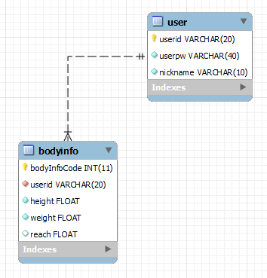

# **4. 테스트 데이터 및 결과 목록**

| 번호 | 테스트 시나리오 | 테스트 결과 |
| --- | --- | --- |
| 1 | 로그인을 시도한다.  회원가입은 아직 구현되지 않았으므로, 데이터베이스에 미리 넣어둔 더미 계정을 이용한다. | 더미 계정을 이용한 로그인에 성공하였다. |
| 2 | 회원가입 관련 Fragment의 연결을 확인해본다. | 다음 버튼을 터치했을 시 원하는 페이지로 잘 이동하였다. |
| 3 | 애플리케이션에 모델이 잘 적용되었는지 테스트한다. | Climbing hold를 학습시킨 모델을 가동시키자 애플리케이션이 다운되었다. |

# **5. 기타 구현 참고사항**

## **5.1 OSS / Reuse**

MySQL - Database management

labelImg - 인공지능 학습 데이터 전처리에 이용

YOLOv5 - Climbing hold detection model 학습에 이용

Android - Navigation Component

## **5.2 차기 구현 시 반드시 고려할 사항**

회원가입 기능이 아직 미구현 상태이다. 회원가입 기능 개발 시, 이러한 사항을 고려하도록 한다.

* 회원가입 기능은 다음과 같은 Fragment로 나뉘어져 있다.
  + RegisterFragment // 사용자 ID, PW, PW 확인, 닉네임 입력란 존재
  + InsrertBodyInfoFragment // 신장, 체중 입력란 존재
  + InsertReachInfoFragment // 리치(팔의 길이) 입력란 존재
* 각 Fragment에서 TextEdit에 입력된 정보는 다음으로 연결되는 Fragment로 전달되도록 한다.
* 회원 ID는 최소 2자, 최대 20자 까지 쓸 수 있도록 한다.
* 회원 PW는 DB에 암호화 하여 저장할 수 있도록 처리한다.
* 회원 PW는 최소 8자, 최대 40자까지 쓸 수 있으며, 숫자와 특수문자를 각각 1자 이상 포함하여야만 한다.
  + 허용되는 문자는 !, @, #, $, %, ^, +, -, =
* 사용자의 추가 입력 사항(reach)을 입력하지 않았을 시, 시스템이 신장 데이터를 이용해 해당 사항의 추측 값을 자동으로 입력하도록 처리한다.